12 and Under Figures
ФИГУРЫ 12 и моложе
2017-2021

Compulsory. Обязательные

- 106 Straight Ballet Leg Прямая Балетная нога 1.6
- 301 Barracuda Барракуда 1.9

Optional Дополнительные

Group 1

3 420 Walkover Back Шаг вперед 1.9
4 327 Ballerina Балерина 1.8
Group 2

3 311 Kip Вертикаль из группировки 1.6
4 401 Swordfish Рыба меч 2.0

Group 3

- 226 Swan Лебедь 2.1
- 363 Water Drop Капля 1.5

12 and Under Figure Groups
2017 - 2021
Compulsory Обязательные
1 106 Straight Ballet Leg Прямая Балетная нога 1.6
From a Back Layout Position, one leg is raised straight to a Ballet Leg Position. The Ballet Leg is lowered.
- Из исходного положения «лежа на спине» выполняется подьем одной прямой ноги до положения «балетная нога». Затем вертикальная нога сгибается сохраняя бедро в вертикальном положении и выпрямляется в положение «лежа на спине».
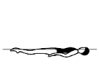 | 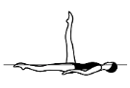 | 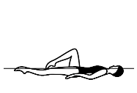 |  |  |  |  | Total
NVT= | 18.5 | 11.0 | 10.5 |  |  |  | 40
PV = | 4.63 | 2.75 | 2.63
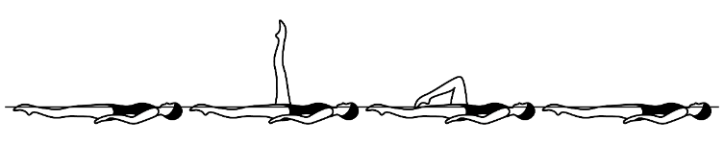

2 301 Barracuda Барракуда 1.9
From a Back Layout Position, the legs are raised to a vertical as the body is submerged to a Back Pike Position with the toes just under the surface. A Thrust is executed to a Vertical Position. A Vertical Descent is executed at the same tempo as the Thrust.
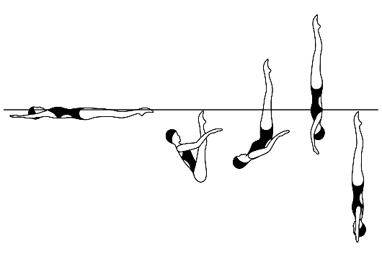
2. Из положения «лежа на спине» выполняется сед в положение «сед углом под водой» ( ноги вертикально, корпус к ногам, пальцы у поверхности воды) . Затем выполняется выталкивание в позицию «вертикаль» и погружение в том же темпе что и выталкивание

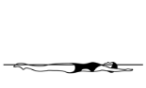 | 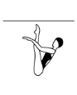 | 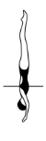 | 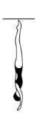 |  |  |  | Total
NVT= | 10.0 | 31.0 | 15.0 |  |  |  | 56
PV = | 1.89 | 5.54 | 2.68

Optional Дополнительные
Group 1
3 420 Walkover Back Шаг вперед 1.9
With the head leading a Dolphin is initiated. The hips, legs and feet continue to move along the surface as the back is arched more to assume a Surface Arch Position. One leg is lifted in a 180° arc over the surface to a Split Position. A Walkout Back is executed.

Из позиции лежа на спине , двигаясь в сторону головы выполняется прогиб в запятую . Одна нога поднимается рисует полукруг 180* через вертикаль приходя в позицию шпагат. Далее задняя нога поднимается из шпагата и через вертикаль ( кран) приставляется к передней ноге в положение горизонтальный угол. Выплыв из горизонтального угла в положение лежа на груди с продвижением в сторону ног.
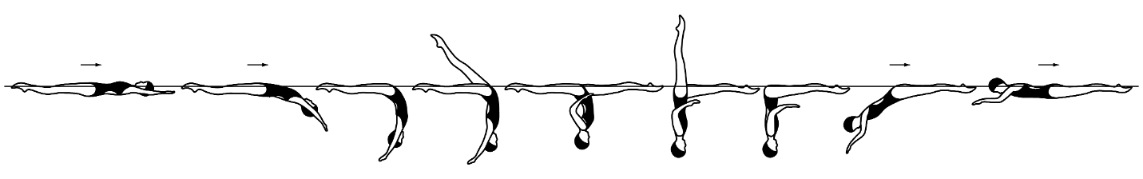

 | 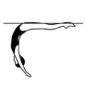 | 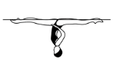 | 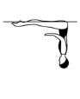 |  |  |  | Total
NVT= | 12.0 | 22.0 | 19.0 | 6.0 |  |  | 59
PV = | 2.03 | 3.79 | 3.22 | 1.02

4 327 Ballerina Балерина 1.8
From a Front Layout Position a Somersault Front Pike is executed to a Submerged Ballet Leg Double Position. One knee is bent to assume a Submerged Flamingo Position. Maintaining this position, the body rises to a Surface Flamingo Position. The ballet leg is lowered in a 90° arc to the surface as the other leg moves to assume a Bent Knee Position. The toe moves along the inside of the extended leg until a Back Layout Position is assumed.
Из позиции «лежа на груди» двигаясь в сторону головы выполняется сгиб в «горизонтальный угол» ( таз приходит на место головы) , далее переворот во второй угол ( пятки на место таза), далее одна нога сгибается в колене до положения «фламинго под водой». Сохраняя эту позицию выполняется всплытие в позицию «фламинго». После чего вертикальная нога опускается в горизонтальное положение, в то время как согнутая нога приходит в позицию «лежа на спине с согнутой ногой». Выполняется приставление согнутой ноги к горизонтальной в позицию «лежа на спине».
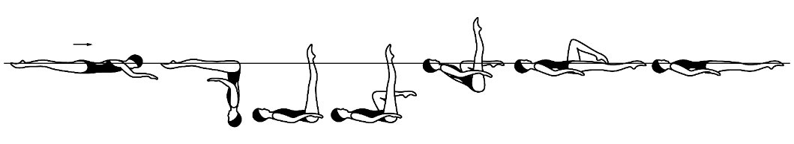

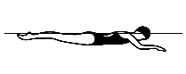 | 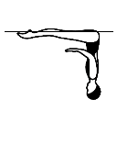 | 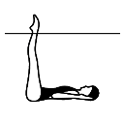 | 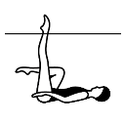 | 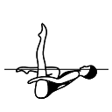 |  | 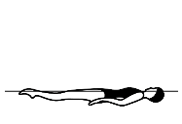 |  | Total
NVT= | 6.0 | 8.0 | 4.0 | 10.0 | 15.0 | 10.5 |  | 53.5
PV = | 1.12 | 1.50 | 0.75 | 1.87 | 2.80 | 1.96

Group 2

3 311 Kip Вертикаль из группировки 1.6
From a Back Layout Position, a partial Somersault Back Tuck is executed until the shins are perpendicular to the surface. The trunk unrolls as the legs are straightened to assume a Vertical Position midway between the former vertical line through the hips and the former vertical line through the head and the shins. A Vertical Descent is executed.
Из позиции лежа на спине выполняется сгиб в группировку на поверхности воды. Затем выполняется переворот в обратную группировку до тех пор пока голень не будет перпендикулярно поверхности воды. Затем выполняется равномерный разгиб ног и корпуса в позицию вертикаль на среднюю линию . Погружение.
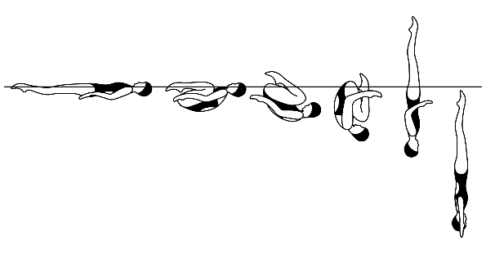
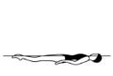 | 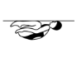 | 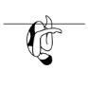 | 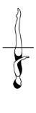 |  |  |  |  | Total
NVT= | 3.0 | 2.0 | 23.0 | 14.0 |  |  |  | 42
PV = | 0.71 | 0.48 | 5.48 | 3.33

4 401 Swordfish. Рыба Меч 2.0
From a Front Layout Position, a Bent Knee Position is assumed. The back arches more as the extended leg is lifted in a 180° arc over the surface to assume a Bent Knee Surface Arch Position. The bent knee is straightened to assume a Surface Arch Position, and with continuous motion, an Arch to Back Layout Finish Action is executed.

В положении лежа на груди ( голова опущена или поднята) одна нога сгибается в колене до положения лежа на груди с согнутой ногой. Через небольшой прогиб в спине корпус погружается под воду, а ноги сохраняя положение поднимаются в верх описывая дугу 180* приходят в положение запятой с согнутой ногой. Затем выполняется приставление согнутой ноги к горизонтальной ноге. Выплыв из запятой в положение лежа на спине ( с продвижением в сторону ног)
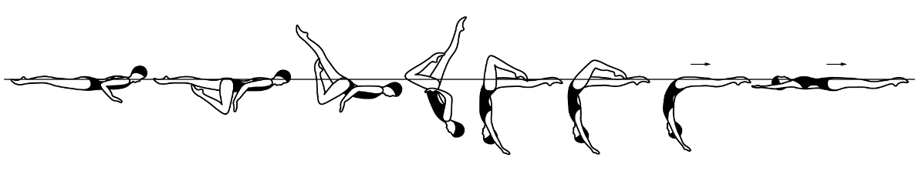

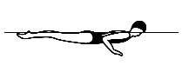 | 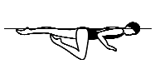 | 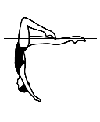 | 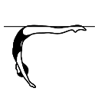 | 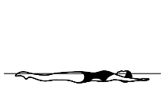 |  |  | Total
NVT= | 4.0 | 35.0 | 14.5 | 8.0 |  |  | 61.5
PV = | 0.65 | 5.69 | 2.36 | 1.30

Group 3

3 226 Swan Лебедь 2.1
A Nova is executed to the Bent Knee Surface Arch Position. The bent leg straightens to assume a Knight Position. The body rotates 180° to assume a Fishtail Position. The vertical leg is lowered to the surface to meet the opposite leg in a Front Pike Position and with continuous movement the body straightens to a Front Layout Position. The head surfaces at the point occupied by the hips at the beginning of this action.
Из положения лежа на спине двигаясь в сторону головы выполняется прогиб в запятую с одновременным равномерным сгибанием одной ноги до положения запятая с согнутой ногой ( НОВА). Затем согнутая нога разгибается в позицию Аврора сохраняя бедро в вертикальном положении. Далее выполняется выворот ( в сторону горизонтальной ноги через боковой кран). в положение рыбий хвост Затем вертикальная нога приставляется к горизонтальной ноге в положение горизонтальный угол. Выплыв из горизонтального угла в положение лежа на спине с продвижением в сторону ног ( голова приходит в точку таза)
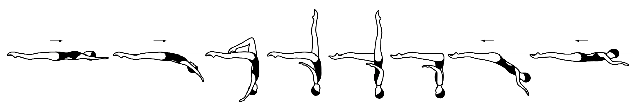
 | 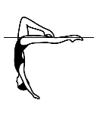 | 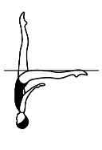 | 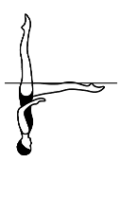 |  |  |  | Total
NVT= | 17.5 | 14.0 | 14.0 | 14.5 | 6.0 |  | 66
PV = | 2.65 | 2.12 | 2.12 | 2.20 | 0.91

4 363 Water Drop Капля 1.5
From A Front Layout Position, a Front Pike Position is assumed. The legs are lifted simultaneously to a Bent Knee Vertical Position. A 180° Spin is executed as the bent knee is extended to a Vertical Position before the ankles reach the surface of the water.
Из положения лежа на груди выполняется сгиб в горизонтальный угол продвигаясь в сторону головы ( в точку головы приходит таз). Затем выполняется симметричный ( равномерный сгиб одной ноги и подъем другой ноги) подъем ног в позицию вертикаль с согнутой ногой . Далее винт вниз 180* до щиколотки с одновременным равномерным выпрямлением согнутой ноги в позицию вертикаль . Погружение.
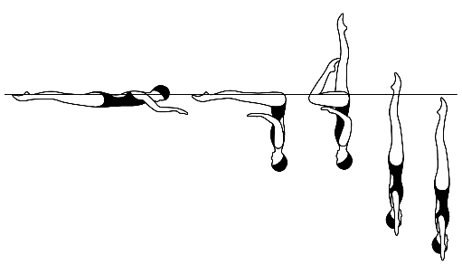
 |  | 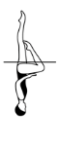 | 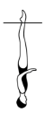 | 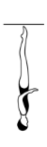 |  |  | Total
NVT= | 6.0 | 15.0 | 15.0 | - |  |  | 36
PV = | 1.43 | 4.29 | 4.29 | -

